AKTIVITA 11:
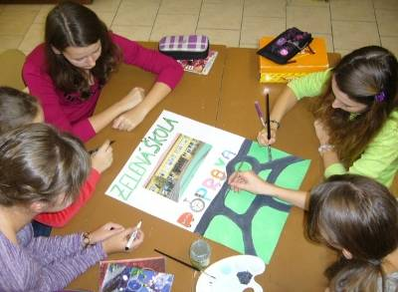
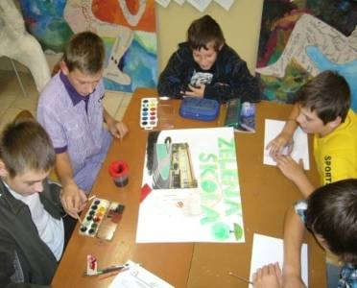
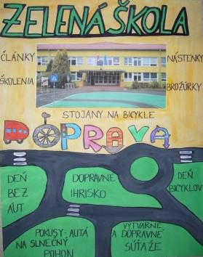
Žiaci 2. Stupňa na hodinách Výchova umením a výtvarná výchova v mesiaci apríl vytvárali plagát Eko-kódex Zelenej školy víťazní plagát je vystavený na nástenke Zelenej školy
( B.Banašová)

